14.05.2015 UA1CEG/p в лесах- полях, рандеву на 14060 и просто работа в эфире.
(Home made, 3 watts, Delta)

>Всех приветствую!
>Согласно нашим планам, сегодня (четверг) эфирный день - "рандеву" днем и вечером. Напоминаю:
- 9.00 UTC на 14060 +/-
- 17.00 UTC на 14060 и 7030 +/-
Прошу участвовать и присылать свои комментарии, замечания,
предложения, впечатления и прочие текстовые и фото творения.

72! С уважением -
Олег (Mr. 72) RV3GM / KH6OB

Возможность принять участие в «рандеву» полная, время есть. Корректирую частоту гетеродина ПП «Приятель-9» ровно на 14060.

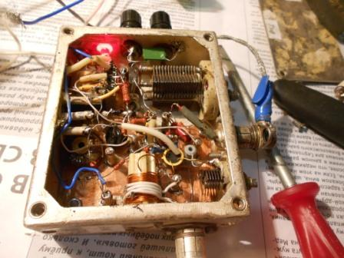

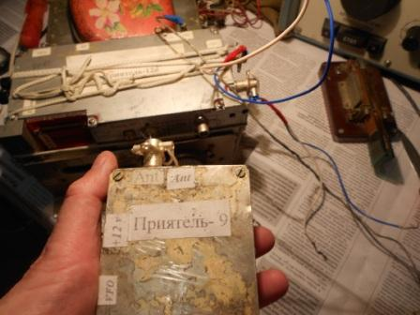

Аппарат игрушечного вида, но обладает вполне приличными ТТХ, я его обычно всегда ношу с собой и часто включаю послушать.
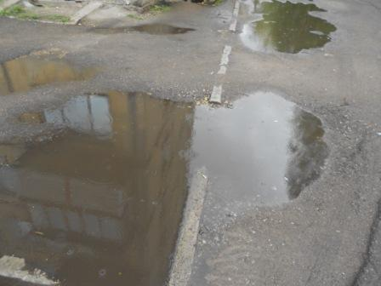
+9, северный холоднющий ветер и то и дело дождь! Словом, замечательная погода…
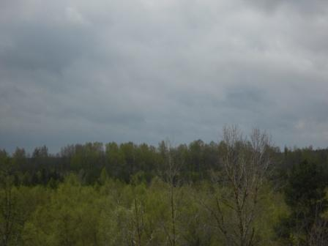
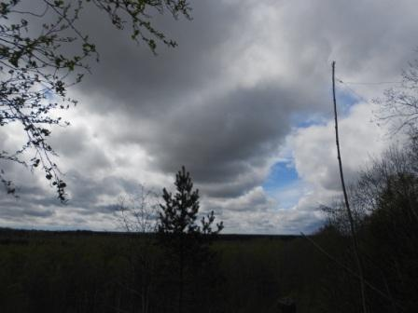
Может кто-то и не поверит, конечно, но я с таким удовольствием забился от холодного дождя в вигвам!
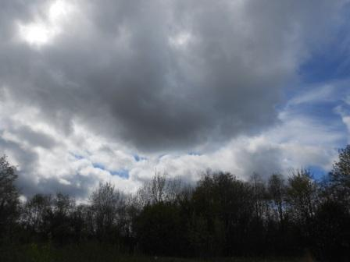

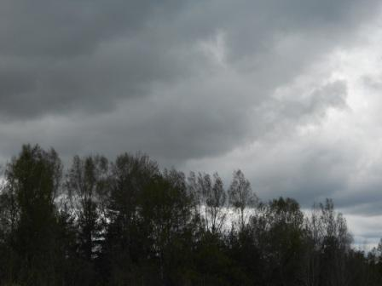

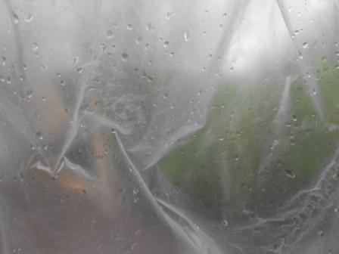
Холодные капли стучат по плёнке, в вигваме кажется просто уютно!
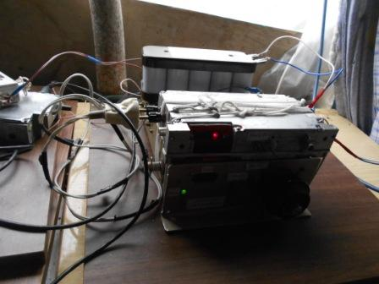
Быстро развёртываю радио.
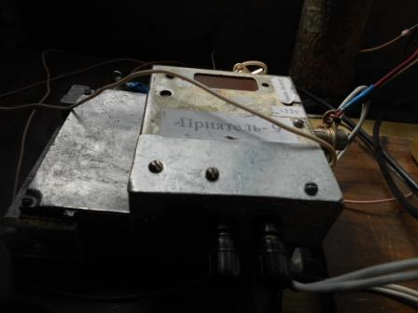
По «калибратору», т.е. гетеродину ППП «Приятель-9», настраиваю трансивер на 14060.
И… слышу общий вызов UR7VT. Прекрасно проводим QSO!
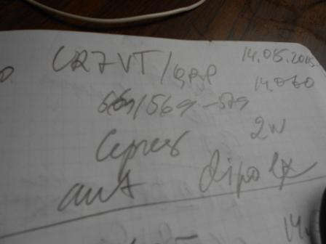
Добрый день!
Сегодня рыбный полдень удался. Провел радиосвязи с UA1CEG, RV3GM, RA1M.
Началось все с того, что услышал Евгения UA4NU, правда принимал очень слабенько rst 229-это на слух!
Пытался вызывать Евгения, но в ответ тишина. Затем, как гром средь ясного неба Юрий UA1CEG/P, rst 569/569.
Cлышал Олега RV3GM, давал CQ. Провести радиосвязь не удалось, Олег меня не слышал. Через несколько минут
радиосвязь провели, прохождение было не устойчивым, принимал Олега с rst 559, а временами полный guhor.
Как всегда стабильно RA1M rst 569/559.
Сергей.
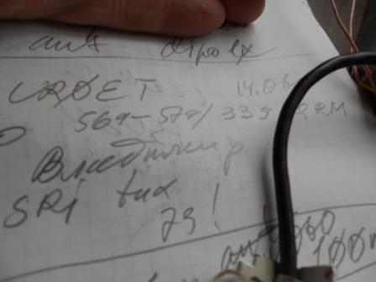
Тут же проводим QSO c Владимиром UR0ET.
Доброго дня всем!

А у нас рыбы косяками ходят! :)
Честное слово! Только начал QSO c Юрием UA1CEG/P, как навалилось вокруг!.. Ничего не дают принять! Тут тебе и G4.., и еще кто-то. Да все с разными скоростями и не очень далеко друг от друга... Смог
принять от Юрия себе рапорт (579), улыбнулся тому, что Юрий "по
регламенту" передал свое имя :) и все... Ну в конце только 73 72 БЛГ и две точки... Все остальное потонуло в помехах от других станций. Но стоило закончить QSO и весь косяк уплыл куда-то. Тишина...
На 14061 только небольшой пайлапчик.
Минут через десять только робко появился DL1GKT, но дозваться его так и не удалось...

> Даже скиммеры не видят...

Меня скиммеры видят, но толку то... "Крокодил не ловится, не растет кокос..." (С) :)

73! 72!

Владимир, УРОЕТ

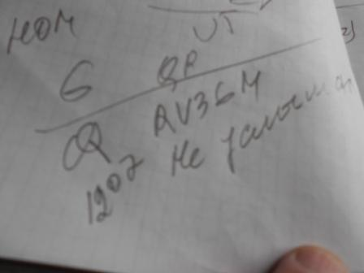

Абсолютно без проблем принимаю общий вызов Олега, вызываю- даже «QRZ?» не получаю.
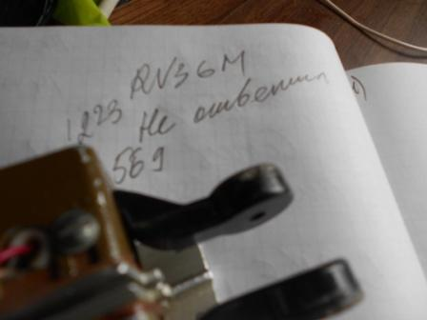

Минут через 20 ещё пытаюсь вызывать Олега, безответно!

Всех приветствую!

Такого поганого эфира в моем колхозе я еще не наблюдал!
То что прохода совершенно нет, это еще полбеды. Но сегодня у меня ужасный шум, замешанный на трескотне. Проверил уже всю проводку в доме, все выключено. Источник помех из вне. Такое ощущение, что вся деревня вдруг разом включила все телефонные зарядники и прочие китайские БП :-( Едва-едва выудил для себя RST от Сергея UR7VT. Сигнал пропадал напрочь! И только когда уже было попрощался с извинениями за гухор, каким-то чудом из-под шума вылезло UR RST 559 :-) Питер G3XJS тоже сетует на плохое прохождение, всего одна связь у него с OH6NPV/qrp.
А у кого-то "косяками" станции ходят... Надеюсь, вечером будет интересней.

72! С уважением -
Олег (Mr. 72) RV3GM / KH6OB

В рабочий полдень удалось покрутить ТС-450С на траповый штырь. Аппарат не понравился.
Ровно в 12-ть слышу UR7ET .... o_O !!!
не понял? Кто это? Но повторяется снова - .... de UR7ET.... да с хорошим уровнем.. и кьо это был?
В 12.05 CQ de RV3GM 14060.5 ...579
через 30 сек CQ de RV3GM 14062 ... 589!
Кто-то **?AXY ну очень громко...
12:10 14060.2 CQ de DL1GKT - 569
DL1GKT de UR0ET ( 569 ) ...
без ответа...
12:12 14061 CQ de UR0ET ... 579 qsb 589.
--
72! de ua1asb
_ _ . _ . _ . . _ _ .
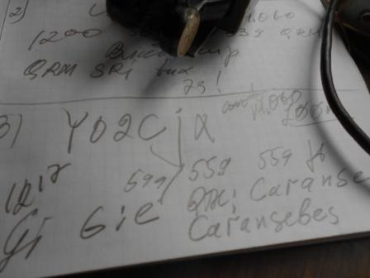
К моему удивлению, мой общий вызов на 14060 услышал Gil (точное и полное имя: VIRGIL).
Отлично прошло QSO!
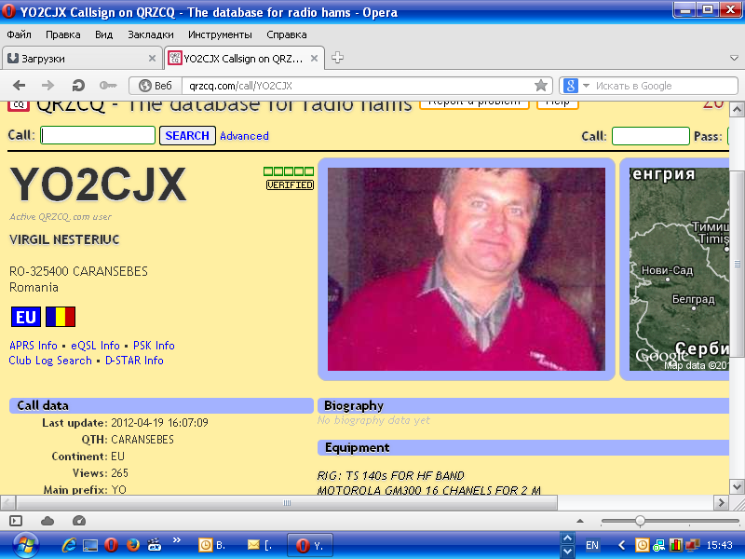
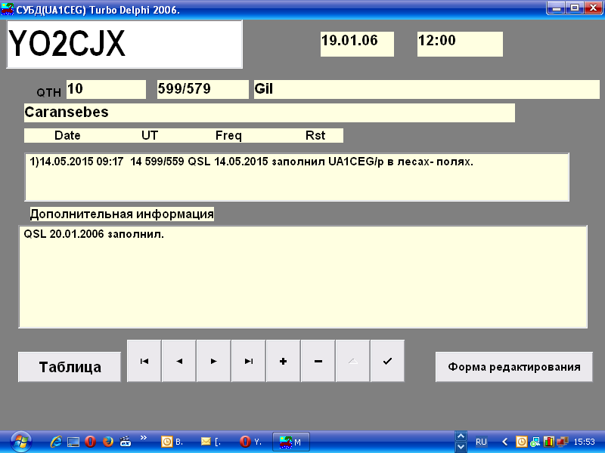
Встречались, правда, давно…
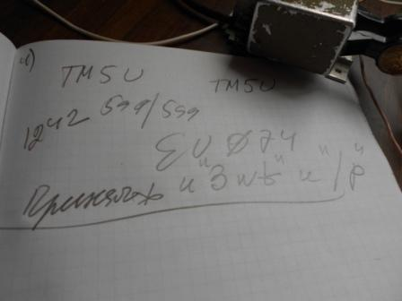
Наблюдаю оживление и «пайлап», без особой надежды передаю: «De UA1CEG/p». Оператор Francis, к чести его, сразу уловил «/p» и попросил всех подождать. С интересом уделил мне довольно много времени, очень одобрил Home madt и 3 watts.

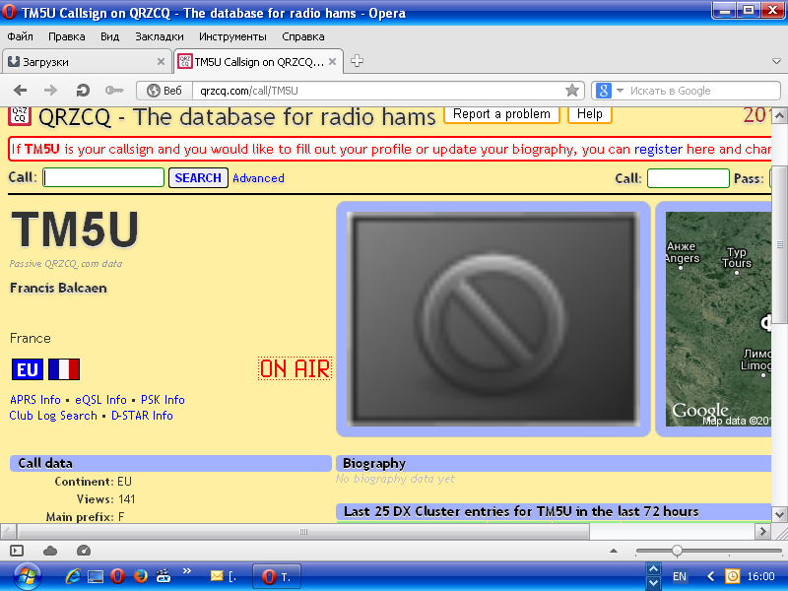

На этом я, дождь прекратился, быстренько… сворачиваю, а если формулировать объективно, «шваркаю» самодельное радио в сумку и отправляюсь домой, традиционно удлиняя путь для прогулки.

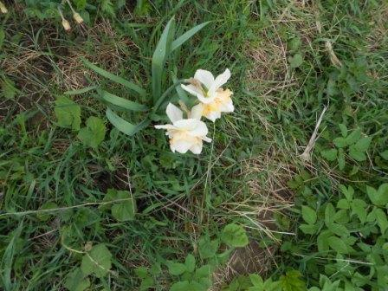

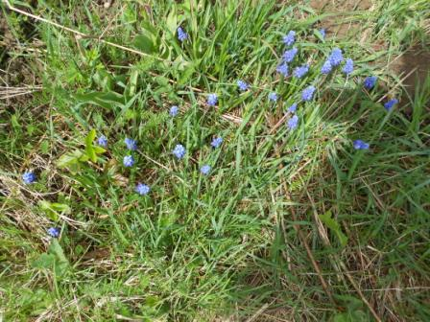

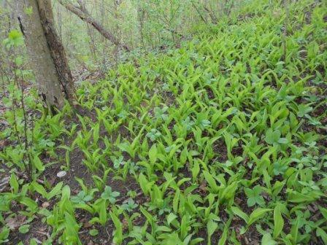
Ландыши.
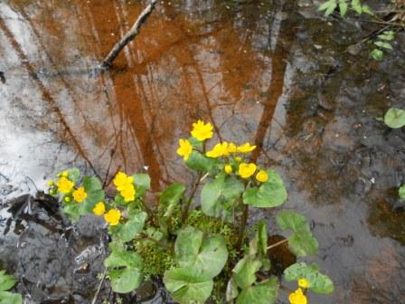

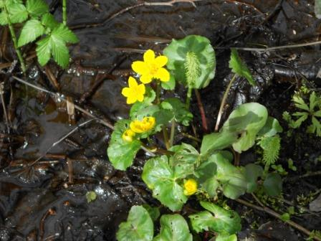
Цветы, как называются не знаю…
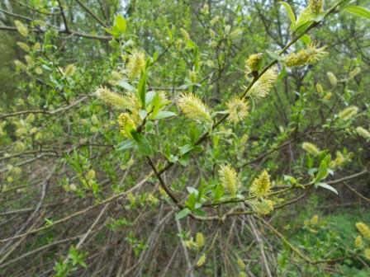

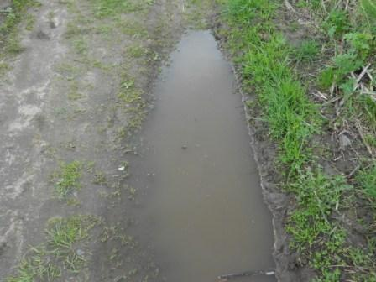

RU3NJC:
Всем ЗДР! Остался сидеть дома с больной дочкой-планы были радужные. В 07 ютс СТАЛО ПОНЯТНО, ЧТО ГУБУ ПРИДЕТСЯ ЗАКАТАТЬ.Индексы были вообще))))= А:45! К:3. Попер проход на 50 МГц-можно было сливать воду. Но на 14060 кто-то "цеплялся" в шумах. Я тоже "грел" ионосферу на "Маленьком Судаке"(около 100 мВт). Скиммеры меня игнорят, как всегда. Дождался 09 ЮТС-даже строптивая, с характером дочь залегла спать, невиданно! Все для меня, кроме прохода! Звук эфира-как испорченный дроссель в лампах дневного света)))(((=Хотелось принять Евгена НУ, ну и всех кто будет.Суровый Шум все портил. 1-м в шумах всплыл DL1?? и пропал. Пауза и вот UA1 и в ноль, но я уже знаю этот почерк! И через 3 мин-UA1CEG/p!Уходил в ноль и всплывал. Дальше еще 1 знакомый почерк-UR7VT. А дальше О.В. опять заглушил, как на ГИ-7Б,хи. Записал ЩСО О.В. и Сергея. Потом подтянулись черные тучи и так трещало в фонах, что решил не испытывать судьбу.в 09:30 отключился и заземлил антенну. Пойду еще послушаю, может Аркадий пробьет ЩРН. Всем БЛГ!72!

> Евгений, я слышу ваши сигналы rst 229, едва разбираю!
=====
>Спасибо!) Да и скиммер один засек. Иногда мне кажется я кого то слышу)))))) Евгений

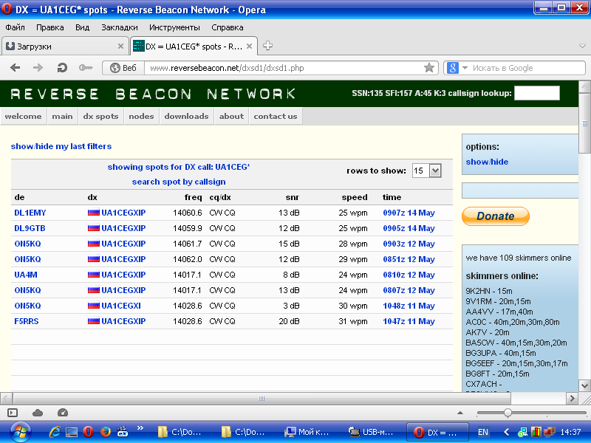

>Да уж... QRP! Пора прекращать это безобразие с 5-ю ваттами. А то смеяться будут. >Спасибо, Виктор.
>На небе чернота. Наверное, скоро хляби развергнутся и вольет.
>72! С уважением -
>Олег (Mr. 72) RV3GM / KH6OB

Что называется, у Олега был «не его день»! Мы-то его слышали!

Кое- какие скиммеры мою QRP/p работу зарегистрировали.

До встречи в эфире!
73! UA1CEG Юрий Александров, д.Гарболово. Ленинградской области, Всеволожского района.

LO23, KP50FI.

